Полезные адреса в г. Переславле-Залесском
с кратким описанием проезда или пешеходного маршрута
от гостиницы "Переславль"

Ключевые места:
- Гостиница "Переславль" (ул. Ростовская, 27).
- Автовокзал (ул. Московская, 113).
Как добраться: Пройти в сторону Москвы, не пресекая дорогу, до автобусной остановки «Центр» (возле торгового комплекса «Ареал»). Далее автобусом (маршрут №1) до конечной остановки «Автостанция».
- Университет г. Переславля (ул. Советская, 2).
Как добраться: Пройти в сторону Москвы, не пресекая дорогу, до р. Трубеж, пересечь мост. Университет расположен сразу после моста справа (в красном кирпичном здании).
Рестораны, кафе, столовые в центре Переславля:
- Ресторан «Провинция», кафе «Fit-Café» и трактир «На Озерной» расположены в здании гостиницы «Переславль».
- Кафе «Мулатка» расположено на противоположной стороне дороги, напротив гостиницы «Переславль».
- Столовая «Визит» (ул. Ростовская, 36). Пересечь дорогу и пешком налево (в сторону Ярославля).
- Пиццерия «Пиноккио» (ул. Свободы, 3). Пройти в сторону Москвы до светофора, повернуть налево, пересечь дорогу и 1-2 мин идти вперед по ул. Свободы.
- Альбицкий сад (ресторан «Ресторация») (ул. Кардовского, 21). Автобусная остановка «Швейная фабрика».
- Дом Берендея (ул. Урицкого, 38). Пешком: пересечь дорогу и идти 10-15 мин. налево (в сторону Ярославля). На автобусе: остановка «Химик», далее идти в сторону Москвы.
Банки, банкоматы, аптеки:
- Отделения Сбербанка: 1) в здании гостиницы «Переславль», Режим работы: ср-вс 10.00-18.00, обед 14.00-15.00,
2) пер. Кривоколенный, 6, Режим работы: пн-пт 08.30-19.00, сб 08.30-17.00, вс 08.30-15.00, без обеда. Пройти в сторону Москвы до светофора, повернуть налево и идти по ул. Свободы до ближайшего перекрестка.
- Банкоматы: 1) в здании гостиницы «Переславль»,
2) ул. Советская , 1, напротив Университета (рядом с проходной завода «ЛИТ»).
- Аптеки: 1) ул. Ростовская, 4 а, Режим работы: пн-пт 08.00-20.00, сб 09.00-20.00, вс 09.00-18.00; Пройти в сторону Москвы до светофора, повернуть налево, пересечь дорогу и идти налево.
Спорт: Физкультурно-оздоровительный комплекс (ФОК) (пер. Красный, д. 12). Перейти через дорогу рядом с гостиницей «Переславль», пройти направо до кафе «Мулатка», затем повернуть налево и идти прямо до военкомата, затем повернуть налево. Рядом с комплексом расположено футбольное поле и теннисный корт.
Сувениры:
- Фабрика «Новый Мир» (ул. Плещеевская, 17) и магазин фабрики «Новый Мир» (ул. Кардовского, 23, Режим работы: ежедневно, 09.30-18.00). Предлагаемые товары: сувениры к праздникам, вышитое столовое и постельное белье, крестильные комплекты, ткани с вышивкой, кружева, гипюр, белье («Милавица»), изделия изо льна.
- Дизайн-салон «Удиви» (ул. Ростовская, 11) . Остановка «Центр». Предлагаемые товары: сувенирная продукция переславских мастеров, стильные вещи для домашнего и офисного интерьера.
- Лавка в музее Хитростей и смекалки (ул. Советская, 14 Б). От Университета пешком 3 мин. в направлении от центра.
Выставки: в Культурно-выставочном центре (ул. Ростовская, 10) с 1 по 31 июля будет проходить выставка картин Константина Коровина. Часы работы: 10.00-18.00

Музеи:

Переславский дендрологический сад им. С. Ф. Харитонова.
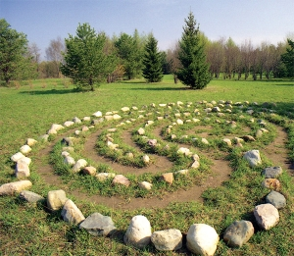
Памятник истории и культуры XX в. (1962 г.)
(дендрологический отдел Национального парка «Плещеево озеро»)
Адрес: г. Переславль-Залесский, ул. Журавлева, 1, тел.: (48535) 23132, 32807
Режим работы: ежедневно, с мая по октябрь, без выходных;
продажа входных билетов 09.00-16.00.
Постоянные экспозиции: более 600 видов растений, кустарников, деревьев из различных стран мира
Правила посещения: вход на территорию дендросада платный; на территории дендросада разрешена платная любительская фото- и видеосъемка

Обширный экзотический сад площадью около 60 гектаров, заложенный заслуженным лесоводом России С.Ф. Харитоновым, существует и развивается в южной части Переславля уже почти пятьдесят лет. Здесь переславцев и гостей города радуют уникальные деревья и кустарники из самых разных частей света – реликтовая лиана, корейский кедр, бархат амурский, вишня сакура, пробковое дерево и многие, многие другие.
Переславский дендросад можно по праву назвать «рукотворным» памятником природы. Он включен в состав Совета ботанических садов России и зарегистрирован Карловским университетом Праги в международном каталоге ботанических садов.
Прогуливаясь по аккуратным асфальтовым дорожкам, в саду можно увидеть, как широко раскидывают свои кроны сизохвойные ели, ажурные лиственницы или пришельцы из сибирской тайги – кедры. А из уст экскурсовода можно услышать много необычайных фактов и легенд о местных зеленых обитателях.

Переславль-Залесский государственный историко-архитектурный
и художественный музей-заповедник

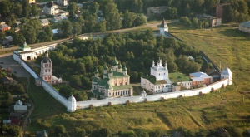
Адрес: г. Переславль-Залесский, Музейный пер., 4
тур. отдел, «Визит-Центр» музея тел./факс: (48535) 23124, 38100
Режим работы: вт-вс 10.00-18.00, кроме пн (май-сентябрь); вт-вс 10.00-17.00, кроме пн (октябрь-апрель). Санитарный день – последний вторник месяца
Постоянные экспозиции: «Серебряная кладовая» (русское декоративно-прикладное искусство XVI-XIX вв. (ризница), «Деревянная скульптура и резьба XVI-XIX вв.», «Древнерусское искусство (иконы) XV-XVIII вв.», «Русское искусство XVIII-XX вв.», «Искусство русской деревни», «Венок русским усадьбам», «Переславль. Сто лет назад», «Удивительный мир природы Залесского края»
Экскурсии: Обзорная по музею, Памятники архитектуры Горицкого монастыря, Древнерусская живопись и декоративно-прикладное искусство, Мир искусства, Страницы истории Переславского края, Переславль древний и современный, Панорама Переславля, Памятники истории земли Переславской, Русь монастырская, Переславль-Залесский – родина Александра Невского, К истокам земли Залесской
Правила посещения: с 1 мая по 1 октября вход на территорию музея и в залы платный (билеты в кассе); на территории музея и в залах разрешена платная любительская фото- и видеосъемка, кроме выставок: «Русское декоративно-прикладное искусство XVI-XIX вв.» (ризница), «Древнерусское искусство (иконы) XV-XVIII вв.», «Деревянная скульптура и резьба XVI-XIX вв.»
Филиалы музея-заповедника: музей-усадьба «Ботик Петра I», музей «Усадьба Ганшиных», Спасо-Преображенский собор XII в.

Переславский музей-заповедник располагается в южной части города на горе в стенах бывшего Горицкого монастыря. Это крупнейший провинциальный музей России, основанный видным историком и краеведом М.И. Смирновым в 1919 году.
Основу музейной коллекции составляют предметы старины и искусства, вывезенные в 1918 году с барских усадеб и закрывшихся тогда же переславских церквей и монастырей: старинная мебель, церковная утварь, предметы древнерусской живописи и декоративно-прикладного искусства.
Кроме классических экскурсий на темы истории, искусства и природы, в музее проводятся познавательно-развлекательные интерактивные программы «Прощай, коса, девичья краса!», «Ох, уж эти женщины», «Как на наши именины» и др.

Музей-усадьба «Ботик Петра Первого»
(филиал музея-заповедника)
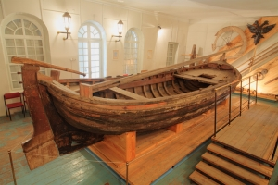
Адрес: Переславский район, с. Веськово, местечко Ботик, тел.: (48535) 32788, 23124
http://museum.pereslavl.ru, e-mail: museum@peresl.users.botik.ru
Режим работы: вт-вс 10.00-18.00 (май-сентябрь); вт-вс 10.00-17.00 (октябрь-апрель), кроме пн
Постоянные экспозиции: «Бот Фортуна»
Экскурсии: Музей-усадьба «Ботик Петра I»
Программы: «Сказ о том, как Пётр в Переславле корабли строил», «…Под развесистой клюквой», «Ученье – свет, а не ученье – тьма», Петровская Ассамблея «Веков азартная игра», «Сказ о том, как Петр в Переславле корабли строил»
Правила посещения: с 1 мая по 1 октября вход на территорию музея и в залы платный (билеты в кассе); на территории музея и в залах разрешена платная любительская фото- и видеосъемка

«Ботик Петра I» располагается на горе Гремяч у Плещеева озера, в древнем селе Веськово. Это один из старейших провинциальных музеев России, основанный в 1803 году. Однако его история начинается намного раньше, с конца ХVII века, с юношеского увлечения Петра I кораблестроением на берегах Переславского озера.
Главной ценностью этой живописной исторической усадьбы по праву считается уцелевший до наших дней бот «Фортуна», по преданию, сооруженный самим юным Петром. Огромный интерес вызывают и сохранившиеся подлинные детали: резные украшения, якоря и пушки петровских потешных кораблей, а также остатки делового петровского двора того времени.
У посетителей этого уникального музея есть прекрасная возможность совершить незабываемое путешествие в прошлое, приняв участие в экскурсионно-развлекательной программе «Петровская Ассамблея «Веков азартная игра».

Музей узкоколейной техники «Музей паровозов»
Адрес: Переславский район, дер. Талицы
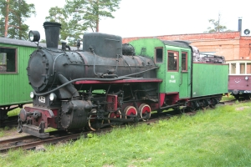
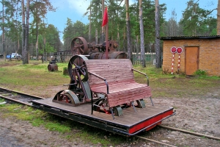
www.kukushka.ru, e-mail: info@kukushka.ru
Режим работы: ср-вс 10.00-18.00 (март-ноябрь); ср-вс 10.00-17.00 (декабрь-февраль)
Постоянные экспозиции: единственная в России коллекция железнодорожного подвижного состава узкой колеи (паровозы, дрезины, вагонетки XIX-XX вв.)
Правила посещения: вход на территорию музея платный; на территории музея разрешена бесплатная любительская фото- и видеосъемка

Единственный в России Музей узкоколейных железных дорог находится в окрестностях Переславля в деревне Талицы. Примечательно, что располагается он на маленькой железнодорожной ветке, проложенной когда-то для разработки торфа.
Коллекция этого удивительного музея состоит из вагонов, локомотивов, железнодорожной атрибутики и автомобилей конца ХIХ – первой половины ХХ столетия.
Посещение музея паровозов оставит неизгладимое впечатление, если после знакомства с его экспонатами посидеть в старинных вагончиках и с ветерком посреди густого леса прокатиться на ручной дрезине.

Музей утюга
Адрес: г. Переславль-Залесский, ул. Советская, 11, тел.: (48535) 32583
Режим работы: ежедневно, 10.00-18.00 (май-сентябрь), 10.00-17.00 (октябрь-апрель)
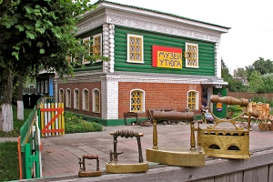
Постоянные экспозиции: уникальная коллекция металлических утюгов XIX-XX вв. (производства России, Германии, Польши), а также предметов крестьянского быта
Правила посещения: вход в залы музея платный; на территории музея и в залах разрешена бесплатная фото- и видеосъемка

Музей утюга располагается в черте старого города напротив парка Пушкина в бывшем купеческом доме. Хранящаяся в нем коллекция утюгов собрана местным коллекционером Андреем Воробьевым.
Здесь в уютной и непринужденной атмосфере можно познакомиться с историей создания этого незаменимого сегодня в быту предмета, увидеть его предшественников – скалку и рубель. Но особенно занимательно в музее рассказывают о принципах работы утюгов разных веков и стран-производителей, а также об особенностях использования утюгов в России – непредсказуемой и загадочной стране…

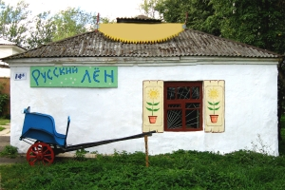
Музей хитростей и смекалки
Адрес: г. Переславль-Залесский, ул. Советская, 14 Б,
тел.: (905) 1326363
Режим работы: вт-вс 10.00-17.00, кроме пн (летом); сб, вс, праздничные дни 10.00-17.00, вт-пт по заявке, кроме пн (сентябрь-май)
Постоянная экспозиция: разрабатывается
Правила посещения: вход в залы музея платный; в залах музея разрешена бесплатная фото- и видеосъемка

Памятники природы и археологии:
Земляные валы, объект культурного наследия
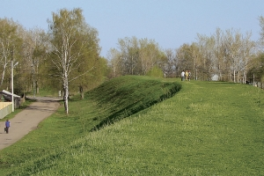
Месторасположение: г. Переславль-Залесский, ул. Валовое кольцо
Земляные валы – старинная городская стена окружностью около 2,5 км, возведенная в середине ХII века и строго очерчивающая границы древнего Переславля. В ее основании некогда были поставлены осиновые и дубовые срубы в три венца, которые держат землю.
Восемь с половиной веков назад высота городского вала достигала приблизительно 16-ти метров, однако современные размеры этого сооружения и сегодня довольно внушительны: высота несколько осевшей насыпи 10-12 метров, ширина гребня - около шести метров. Первоначально и на протяжении многих веков поверху земляной стены возвышались деревянные крепостные стены со сторожевыми башнями. Башни неоднократно восстанавливались, но уже в ХVII столетии были разобранные «за ненадобностью».
Несмотря на это, в Залесском городе, в отличие от многих других не менее древних городов, валы хорошо сохранились и сегодня являются редким памятником крепостного строительства ранней поры, а также удивительным и одновременно удобным местом для прогулок по старому Переславлю.

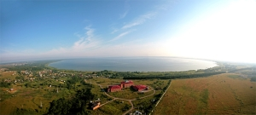
Озеро Плещеево, объект культурного наследия
Овальное, чистое и огромное Плещеево озеро – одно из главных украшений Переславля, древнего городка центральной России. Однако в первую очередь этот водоем современной площадью более 50 кв км – особо ценный памятник природы и истории Залесского края. Он образовался много тысячелетий назад в результате деятельности ледника.
Озеро Плещеево питают 19 рек и ручьев, а вытекает из него только одна речка – Векса (длиной 8 км). Именно Векса соединяет озеро Плещеево с рекой Волгой через озеро Сомино и Нерль Волжскую. В Переславском озере водится 19 видов рыбы, в числе которых налим, щука, плотва и знаменитая ряпушка – редкая пресноводная сельдь.
На протяжении всего существования города жизнь переславцев была тесно связана с этим водоемом. Осуществляемые на нем издавна рыбные ловли давали возможность многим местным жителям не только прокормиться, но и безбедно жить. По холмистым берегам озера в красивых местах возводились православные монастыри и церкви, которые нередко посещали великие князья и цари. В свое время внимание на озеро обратил и Петр Великий, сделавший за несколько лет Переславль своеобразной колыбелью русского военного флота.
В настоящее время Плещеево озеро своей красотой и уникальностью притягивает множество людей, в значительной мере определяя развитие города как известного туристического центра.
Река Трубеж, объект культурного наследия
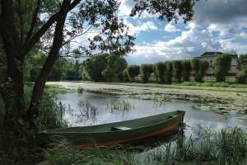
Река Трубеж – крупный приток Плещеева озера (протяженностью 36 км), впадающий в него с юго-восточной стороны. Эта река берет свое начало из Берендеевских болот, что находятся на водоразделе бассейнов Оки и Верхней Волги.
Слово «Трубеж» в переводе с древнеславянского языка означает труба, проток или приток. Известно, что до основания Переяславля Нового эта река имела другое название – Чернуха. Еще с эпохи неолита по ее берегам вблизи озера селились люди, образовывая крупные стоянки.
На протяжении длительного периода через реку пролегали важнейшие торговые пути, что, видимо, стало одной из причин основания в этом месте города.
Сегодня река Трубеж – неотъемлемая и колоритная часть Переславля, она пересекает его центр, деля город на две половины и придавая ему особую живописность.
Александрова гора, объект культурного наследия
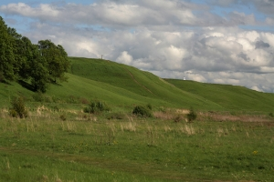
Месторасположение: северо-восточный берег озера Плещеева
Александрова гора (Ярилина плешь, Лысая гора) возвышается среди холмов на самом берегу Плещеева озера и является частью Клещинского археологического комплекса. Высота горы над уровнем озера составляет около 30 метров, поверхность ее неровная, вся в ямах, траншеях и буграх – следах раскопок столетней давности. Вершина, некогда имевшая вид ровной площадки размером около 30 соток, ныне очень незначительна. Холм связан с коренным берегом озера узкой глинистой грядой.
Предполагают, что в давние времена Александрова гора играла роль укрепленного кремля-детинца у возникшего здесь древнерусского поселения. Приблизительно в ХI веке на ее вершине осталось лишь языческое капище – святилище бога солнца Ярилы. А в ХIII столетии князь Александр Невский основал на этом холме православный монастырь, возможно, сгоревший в Смуту в начале ХVII века.
В настоящие дни вершина Александровой горы служит прекрасной видовой точкой – с ее высоты открывается изумительный вид на монастыри, озеро и прибрежную природу.
Синий камень, объект культурного наследия
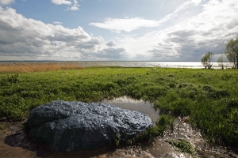
Месторасположение: северо-восточный берег озера Плещеева
По местной легенде, синий камень – мерянский бог, языческий идол, обладающий чудодейственной силой. Когда-то ему поклонялись угро-финские племена, а затем и славяне, пришедшие с новгородских и приднепровских земель. Предание донесло до наших дней и любопытную, полную загадок историю борьбы православной церкви с этим синим «божеством» – объектом поклонения местных жителей.
Сегодня взору путешествующего, приехавшего посмотреть на этот памятник природы и культуры, открывается огромный, вросший в землю монолитный валун серовато-синего цвета. Лежит он в низине, на северо-восточном берегу Плещеева озера, и находится в близком соседстве с Александровой горой. По мнению некоторых геологов, этот камень появился в Залесском крае еще в эпоху великого оледенения, то есть некогда был притащен ледником. Камень имеет форму овальной плиты 0,6- 0,7 метра толщины с относительно плоским верхом и основанием. Его длинная ось 2,9-3,1 метра ориентирована по линии запад-восток; ширина около 2,6 метра; масса примерно 12 тонн. Камень не имеет острых выступов, его поверхность испещрена мелкими бугорками и ячейками. Цвет камня неоднородный: серые, темно-серые и серо-синие тона. При увлажнении поверхность камня блестит и становится темно-синей. Синий цвет образуется вследствии преломления и отражения света чешуйками и зернами кварц-биотита.
Подобные валуны не являются большой редкостью в Переславском районе, но именно с Синим камнем связано много легенд и преданий.
Сегодня Синий камень считается одной из популярных достопримечательностей Переславля и вызывает неподдельный интерес у огромного числа людей.

Православные монастыри:

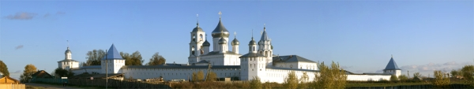
Никитский монастырь
Действующий мужской монастырь. Основан около 1010 г.
Сохранившиеся постройки монастыря ХV–ХIХ вв. – объекты культурного наследия.
Адрес: Переславский район, Никитская слобода, ул. Запрудная, 20
тел.: (48535) 32008, 31765
Состояние: Некоторые постройки монастыря находятся на реставрации, в частности восстанавливается Никитский собор. Службы проходят в Благовещенском храме
Состав: Никитский собор с приделами преподобного Никиты Столпника и Всех Святых, Благовещенский храм с приделами святителя Николая и преподобного Иоанна Лествичника, Храм святого Архангела Гавриила (надвратный)
Уникальные святыни:
- Мощи святого преподобного Никиты Столпника (Благовещенский храм)
- Вериги святого преподобного Никиты Столпника (большие и малые)
- Частицы облачений святого преподобного Никиты Столпника
- Святая икона Пресвятой Богородицы «Поможение в родах»
- Могила святого преподобного Никиты-Столпника в Никитском соборе
- Крест-мощевик с частицами мощей святого преподобного Никиты-Столпника
- Часовня-столп святого преподобного Никиты Столпника и землянка
- Никитский источник
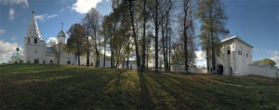
Монастырь во имя великомученика Никиты является самым древним в Переславском крае. По преданию, он был заложен ранее, чем сам Переславль, на месте языческого капища во время распространения православия на Руси. Во второй половине ХII столетия эту обитель прославил своими молитвенными подвигами раскаявшийся грешник Никита столпник, здесь же принявший мученическую смерть.
Строительство сохранившихся до наших дней каменных стен, башен и Никитского собора на территории монастыря тесно связывают с именем Ивана Грозного, неоднократно бывавшего здесь на богомолье. Другие уцелевшие постройки – кельи, Благовещенская церковь с трапезной палатой, часовня над столпом Никиты и надвратная колокольня – сооружены в разное время и считаются более поздними, ХVII – ХIХ веков.
В настоящее время в Никитской обители покоятся мощи святого Никиты Столпника и хранятся его железные вериги. Здесь же проживают около 15 насельников, принимающих паломников со всех частей света.
Свято-Троицкий Данилов монастырь
Действующий мужской монастырь. Основан в 1508 г.
Сохранившиеся постройки монастыря ХVI–ХХI вв.,
из них объектами культурного наследия являются постройки ХVI–ХIХ вв.
Адрес: г. Переславль-Залесский, ул. Луговая, 17
тел.: (48535) 31907
Состояние: Сегодня в монастыре проживает около 20 монахов, принимающих активное участие в восстановлении древней святыни. Недавно на месте утраченных монастырских стен возвели новые и отреставрировали церковь Похвалы Богородицы. В 2008 году монастырю исполнилось 500 лет, к этой дате обитель значительно преобразилась.
Состав: Троицкий собор с приделом святого Даниила, Храм Похвалы Пресвятой Богородицы, Храм Всех Святых, Храм во имя Тихвинской иконы Божьей Матери
Уникальные святыни:
- Святые мощи преподобного Даниила (обретены в 1652 г.)
По легенде, Троице-Данилов монастырь, расположенный в южной части Переславля, появился в начале ХVI века на месте скудельницы, где когда-то отпевали и хоронили одиноких, нечаянно погибших путников. Основателем и первым настоятелем этой обители стал старец Даниил, монах переславского Горицкого монастыря, ставший позднее крестным отцом Ивана Грозного.
Главный храм монастыря Троицкий собор возведен по велению Василия III в 1530 году, еще при жизни святого Даниила, и является вторым по древности храмом Переславля после Спасо-Преображенского собора. Внутри он украшен фресками середины ХVII столетия школы живописи костромского мастера Гурия Никитина.
Сооружение двух других храмов этого монастыря – Всехсвятской и Похвалинской церквей – связывают с именами боярина Ю.Н. Барятинского и дипломата конца ХVII века И.П. Барятинского. И.П. Барятинский, потеряв в эпидемию свою семью, немалую часть жизни прожил в Троице-Даниловой обители под именем старца Ефрема. На его пожертвования в ХVIII веке были выстроены кельи, монастырские стены и хозяйственные постройки.
Сегодня в монастыре проживает около 20 монахов, принимающих активное участие в восстановлении древней святыни. Недавно на месте утраченных монастырских стен возвели новые и отреставрировали церковь Похвалы Богородицы.

Феодоровский монастырь
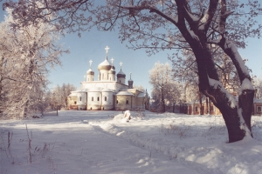
Действующий женский монастырь. Основан в 1304 г.
Сохранившиеся постройки монастыря ХVI – нач. XX вв. – объекты культурного наследия.
Адрес: г. Переславль-Залесский, ул. Московская, 85
тел.: (48535) 38022, 31250
http://www.feodor.orthodox.ru
Состояние: Некоторые постройки (Собор великомученика Феодора Стратилата) монастыря находятся на реставрации, благоустраивается территория. Службы проходят в Введенской церкви и в храме Казанской иконы Божьей Матери.
Состав: Храм Введения во храм Пресвятой Богородицы с приделами иконы Божьей Матери «Знамение» и мучеников Андриана и Наталии, Храм Казанской иконы Божьей Матери, Храм великомученика Феодора Стратилата с приделами Феодоровской иконы Божьей Матери и Серафима Саровского
Уникальные святыни: Икона Божьей Матери "Андрониковская" (Введенский храм)
Самый южный переславский монастырь был заложен в 1304 году на месте битвы москвичей с тверичами, некогда претендовавшими на главенство над Русью. Однако первоначальные деревянные постройки тех лет в обители не сохранились. Старейший монастырский пятиглавый храм – Феодоровский собор – заложил Иван Грозный во второй половине ХVI столетия в честь рождения своего сына Федора.
Основные вехи дальнейшей истории обители – это обращение его в женский монастырь в начале ХVII века, обучение по велению Петра I монахинь прядению немецкой пряжи и превращение обители по царскому указу в своеобразную женскую политическую тюрьму. Важным моментом явилось и строительство на территории монастыря в начале ХVIII века Казанской и Введенской церквей на средства царевны Натальи Алексеевны. Обитель считалась процветающей вплоть до событий Октября 1917 года.
После семидесятилетнего небытия монастырь вновь открылся и, как прежде, имеет своих сестер. Усилия монахинь направлены, прежде всего, на молитвенный труд и восстановление множества старинных монастырских построек.
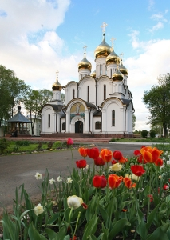
Свято-Никольский монастырь
Действующий женский монастырь. Основан около 1350 г.
Сохранившиеся постройки монастыря ХVIII-ХХI вв., из них объектами культурного наследия являются постройки XVIII – нач.XX вв.
Адрес: г. Переславль-Залесский, ул. Гагарина, 43
тел.: (48535) 30645
Состояние: Полностью восстановлена устаревшая Благовещенская церковь, заново построена монастырская ограда с въездными воротами. На месте полностью взорванного в 30-е года прошлого века храма возведен собор в честь святителя Николая, Колокольня. Монастырь имеет подворье в с. Годеново Ростовского района.
Состав: Собор святого Николая Чудотворца с приделом в честь преподобного Димитрия Прилуцкого и святого мученика Виктора, Благовещенский храм с приделом Всех Святых, Надвратный храм апостолов Петра и Павла, Храм в честь Усекновения главы святого Иоанна Предтечи (под звонницей)
Уникальные святыни:
- Животворящий Крест Господень в с. Годеново Ростовского района
В монастыре:
- Корсунский крест (Происхождение корсунских крестов относят к Х веку. По преданию, еще святой равноапостольный князь Владимир принес в Киев из Корсуни - (Херсона) десять таких крестов с частицами мощей святых угодников. От города Корсуни они и получили свое название. Как известно, «корсунскими» принято называть святыни наиболее древние по происхождению, а также напоминающие их по форме. До нашего времени сохранилось несколько корсунских крестов, один из них ныне находится в Никольском соборе монастыря. Торжественная передача Корсунского креста из музея в монастырь состоялась 12 июня 2010года)
- Мощи святых (князя Андрея Смоленского, преподобного Корнилия Молчальника) (Собор Святителя Николая)
- Рака с частицами мощей Киево-Печерских святых
- Чтимая икона св. Николая с частицей мощей Святителя (Собор Святителя Николая)
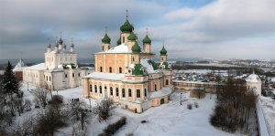
По преданию, обитель во имя святителя Николая основал на болоте неподалеку от древних стен Переславля в ХVI веке сын переславского купца, теперь общеизвестный русский святой, Димитрий Прилуцкий, ученик и друг преподобного Сергия Радонежского.
Первые каменные постройки на территории монастыря появились лишь в конце ХVII - начале ХVIII столетия, возведенные на средства московских купцов и граждан Щелягиных, братьев Холщевниковых и Герасима Обухова.
В конце ХIХ века Никольский монастырь был обращен в женский. До революции 1917 года были отреставрированы почти все церковные здания, имеющиеся в тот момент на его территории. Однако в советские годы эта обитель лишилась монастырских стен, колокольни и своего главного храма – Никольского собора.
Жизнь в полуразрушенный монастырь заново вдохнули две насельницы, прибывшие в Переславль в 1994 году. С тех пор количество монахинь значительно выросло. Были отреставрированы старинные церкви и, благодаря вкладам нынешнего ктитора Никольского монастыря Виктора Тырышкина, на территории обители на месте разрушенных храмов выросли новые. Первый из них, высокий и красивый Никольский собор с золотыми куполами, сегодня является одной из архитектурных доминант города.
Горицкий монастырь
Недействующий монастырь (ныне – Переславский музей-заповедник). Основан в XIV в.
Сохранившиеся постройки монастыря ХVII–ХIХ вв. – объекты культурного наследия.
Адрес: г. Переславль-Залесский, Музейный пер., 4
"Пречистая на Горице" (так еще называлась эта обитель) была основана на горе в южной части Переславля в первой четверти ХIV столетия. Первоначально сооружения ее были деревянными, и от них с тех давних пор ничего не осталось. Однако дошло предание о том, что однажды после татаро-монгольского нашествия этот монастырь восстановила Евдокия, супруга великого князя Дмитрия Донского, чудом спасшаяся благодаря Горицкой обители от преследований хана Тохтамыша.
Большая часть построек, уцелевших на территории монастыря, относится к ХVIII столетию, ко времени, когда эта богатая обитель была центром обширной епархии. Особой гордостью Переславля является находящийся здесь просторный Успенский собор, украшенный внутри пышной лепниной, живописными панно и искусным резным иконостасом барочного стиля, сохранившимся почти в первозданном виде.
По упразднению Переславской епархии монастырь оказался закрытым и около ста лет простоял в запустении. С 1919 года в бывшей Горицкой обители располагается историко-архитектурный и художественный музей-заповедник.

Православные соборы, церкви и часовни:
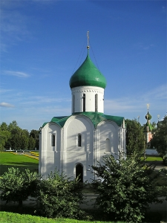
Спасо-Преображенский собор
Объект культурного наследия XII в. Действующий собор.
Адрес: г. Переславль-Залесский, Красная пл., 1 А
Этот самый древний переславский храм украшает исторический центр города – Красную площадь. Он выполнен в византийском стиле из белого известняка и располагается в комплексе с насыпным валом ХII столетия. Спасо-Преображенский собор Переславля был заложен в 1152 году основателем города Юрием Долгоруким. Он является одной из главных достопримечательностей не только Переславля, но и всей северо-восточной части России.

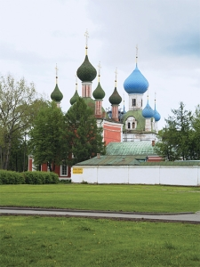
Церковь Александра Невского и Владимирский собор
Объекты культурного наследия XVIII в. Действующие храмы.
Адрес: г. Переславль-Залесский, ул. Советская, 12
Два похожих друг на друга пятиглавых храма находятся у центральной дороги в непосредственной близости с Красной площадью Переславля. Возвели их в 1740-е годы на средства переславского фабриканта Ф. Угрюмова, владельца полотняной мануфактуры. До второй половины ХVIII века эти церковные здания являлись частью Богородицко-Сретенского Новодевичьего монастыря, а с упразднением небогатой обители стали приходскими. Однако вплоть до первой трети ХХ столетия их окружали стены, и здесь же рядом стояла одновременная храмам монастырская колокольня в виде круглой и высокой башни. Впоследствии от монастырских стен остался лишь небольшой фрагмент, а колокольню в связи с расширением дорожного полотна разобрали в 1930-е годы.
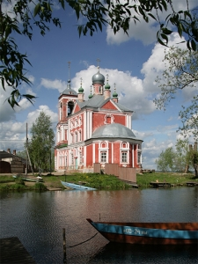
Церковь Сорока мучеников
Объект культурного наследия ХVIII в. Действующая церковь.
Адрес: г. Переславль-Залесский,
ул. Левая Набережная, 165, тел.: (48535) 98511
Двухэтажная просторная Сорокосвятская церковь расположена в живописнейшем месте Переславля-Залесского, на окраине старинной Рыбацкой слободы, где река Трубеж впадает в озеро Плещеево. Этот храм привлекает внимание не только красивым месторасположением, но и своими нарядными белыми деталями отделки на ярко-красном фоне. Исстари церковь, возведенная во имя Сорока Севастийских мучеников, служила своеобразным маяком для рыбаков, занимающихся промыслом далеко на озере.

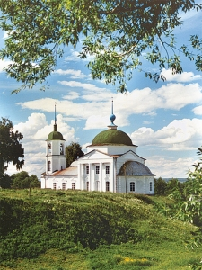
Сретенская церковь
Объект культурного наследия ХVIII в. Действующая церковь.
Адрес: г. Переславль-Залесский, ул. Московская, 11, тел.: (48535) 23288
Традиционная по композиции церковь во имя Сретенья Господня с приделом Александра Невского появилась на горе у дороги во второй половине ХVIII столетия. Она значительно украсила южную часть города. Расположение храма, несмотря на близость трех монастырей, оказалось удачным и в практическом отношении: церковь регулярно посещали жители сразу трех переславских слобод, расположенных поблизости – Подгорной, Сокольской и Федоровской.
Сегодня Сретенская церковь после продолжительного «молчания» вновь принимает прихожан.

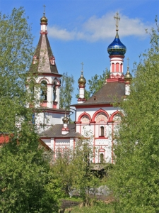
Знаменская церковь
Основана в ХХI веке. Действующая церковь.
Адрес: г. Переславль-Залесский, ул. Трубежная, 7 А, тел.: (48535) 32387
Изящная церковь во имя Знамения Пресвятой Богородицы располагается вдали от шумной автомагистрали – у западных ворот городского вала, в недалеком соседстве со Свято-Никольским монастырем. По преданию, в этом уголке Переславля в ХIV столетии смогла ускользнуть от преследований хана Тохтамыша супруга Дмитрия Донского Евдокия, впоследствии заложившая здесь деревянную церковь.
В столь примечательном месте Знаменский храм, после пожара или по ветхости, неоднократно восстанавливался, но уже в камне. Рядом, на берегу реки Трубеж, в ХVIII веке находились петровские потешные корабли, сгоревшие в городском пожаре.
Нынешняя церковь, украшенная снаружи мозаикой, построена совсем недавно по архитектурным мотивам ХVII столетия.

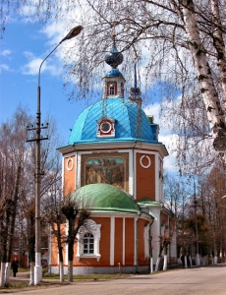
Покровская церковь
Объект культурного наследия ХVIII в. Действующая церковь.
Адрес: г. Переславль-Залесский, ул. Плещеевская, 13 А, тел.: (48535) 32241
Покровская церковь находится почти на берегу реки Трубеж неподалеку от Народной площади Переславля. Среди всех храмов города это единственная церковь, не закрывавшаяся в советские годы.
Привлекая внимание своей неброской, но изысканной красотой, Покровская церковь является типичным образцом провинциальной архитектуры второй половины ХVIII столетия. Но особенно примечательно ее внутреннее наполнение, соответствующее ХIХ – началу ХХ векам.

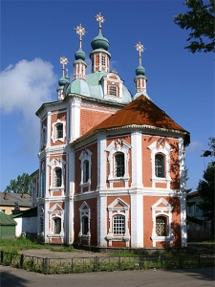
Симеоновская церковь
Объект культурного наследия ХVIII в. Действующая церковь.
Адрес: г. Переславль-Залесский, ул. Ростовская, 16, тел.: (48535) 30772
Нарядная церковь во имя Симеона Столпника, возведенная в стиле провинциального барокко во второй половине ХVIII столетия, является настоящим украшением центральной части Переславля. Как и многие другие храмы ее времени, она была построена на средства прихожан на месте одноименной деревянной церкви.
Как и в прошлые века, сегодня Симеоновская церковь принимает прихожан, однако прежнее внутреннее убранство этого храма не сохранилось.

